**GUIA DE APRENDIZAJE UNIDAD 1 N° DE GUÍA: 9**

**RECURSO: TEXTO DE ESTUDIO** PAGINAS: ______________________

ASIGNATURA: INGLÉS

NOMBRE ESTUDIANTE: ______________________________________________________

CURSO: Segundos LETRA: A - B – C FECHA: __________________

O.A: OA 2: Comprender textos orales relacionados con temas conocidos o de otras asignaturas -la escuela, animales salvajes, partes de la casa y muebles, figuras geométricas,

OA14: Escribir, sobre la base de imágenes, para: identificar animales, acciones, objetos y partes de la casa

Welcome, bienvenidos en esta guía realizaras ejercicios sobre las partes de la casa.

FIND THE WORDS IN THE CROSSWORD, AND PUT THE NUMBER. ENCUENTRA LAS PALABRAS DE LAS PARTES DE LA CASA EN LA SOPA DE LETRAS.

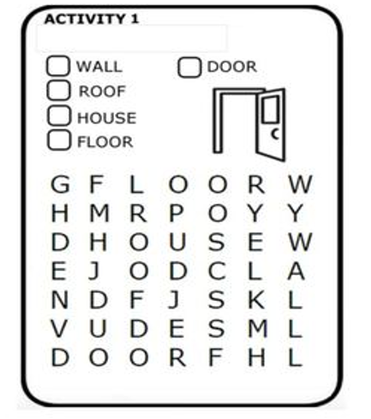

COMPLETE AND COLOR. COMPLETA O REMARCA LA PALABRA Y LUEGO PINTA.

